1. 了解判断语句

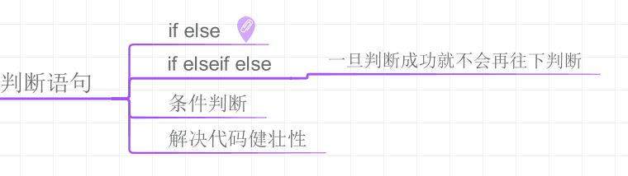

1. IF语句的基本用法

格式：

If(boolean){

执行代码1

}else{

执行代码2

}

当booolean为true时执行：执行代码1否则执行：执行代码2

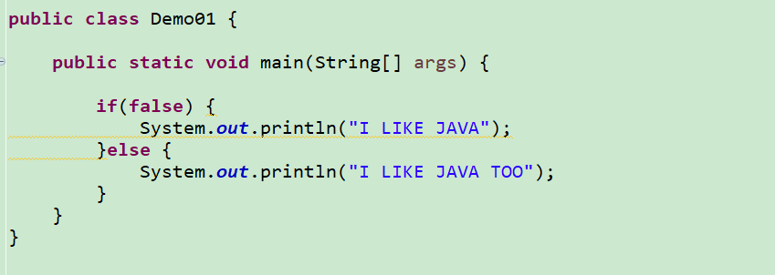

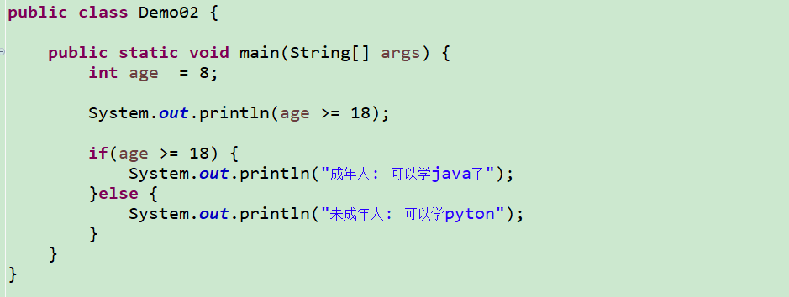

1. elseif的用法

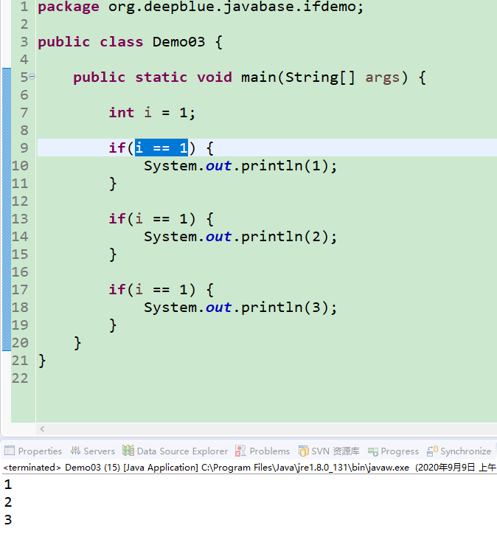

以上代码，一共判断了三次，如果希望判断第一次成功之后不再往下判断，可以使用 elseif语句。

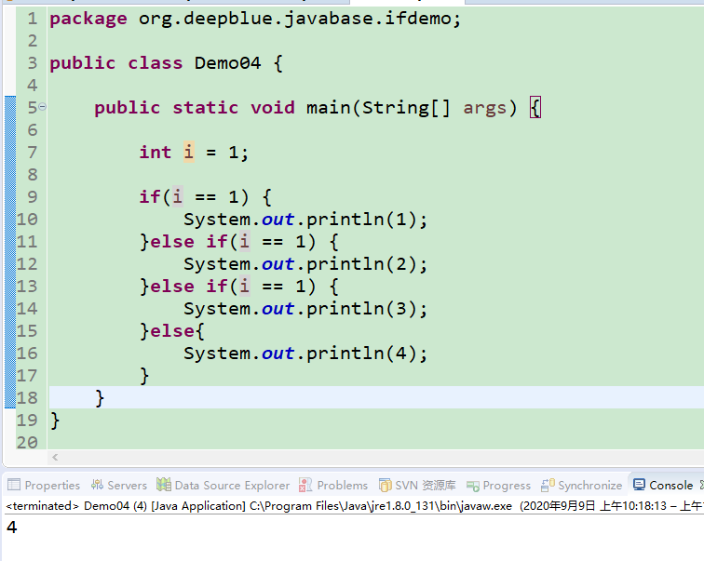

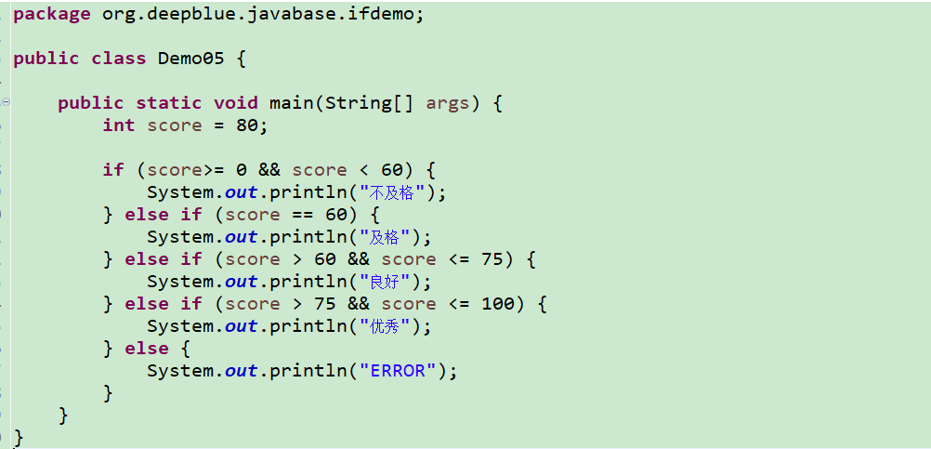

1. if语句嵌套用法

If语句能够嵌套if语句

